Samui’s Village
サムイズ ビレッジ
ADDRESS ：57/31－35 Bophut Koh Samui Suratthani
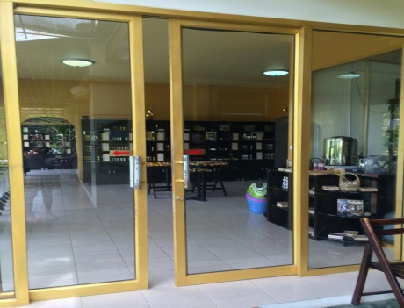
TEL ：+66 077 230068 WEB: www.samuis.com
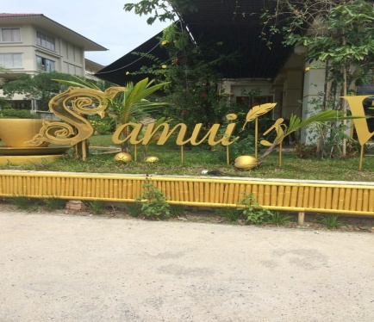
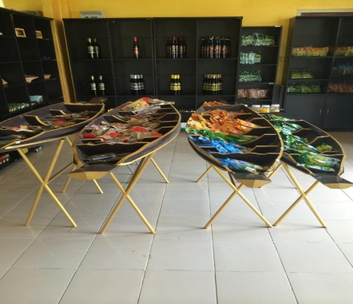
特 徴
ヨーロッパ人とタイ人の経営でサムイで作られた人気のココナッツチップス。加工保存されたタイ産果物、石鹸、スキンケア商品、タイ原産の香ばしいハーブティーなどもあり、その場で試食も可能です。ココナッツ石鹸などはハンドメイドなので自然の香りやベトベトせず、洗い流しが良いです。タイ原産の紅茶もあり、カウンターで味見してお好みの品も買えます。同じ系列のチェーン店は、ビックブッタ寺院やチゥエンの繁華街にもあります。

創業 | 2010年 | 階数 | 1階 | 日本円 | 利用可
営業時間 | 10:00 - 18:00 | クレジットカード | JCB, VISA, MASTER 利用可
ロケーション | チュンモンビーチにありインペリアルボートハウスから徒歩約5分

中庭にあるお茶のオブジェ 人気No1ココナッツチップ （5袋250Ｂ） オイル（150Ｂ～450Ｂ）
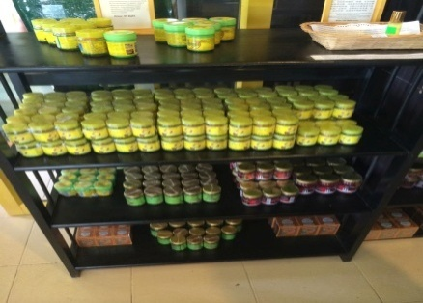
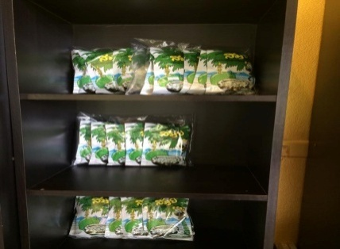
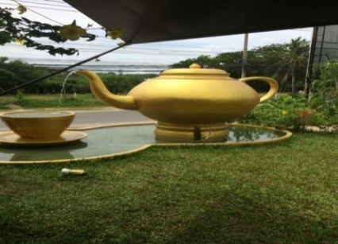

スキンケアー商品（350Ｂ～2,500Ｂ） ワイン（1,200Ｂ～2,000Ｂ） キーホルダー（120Ｂ）

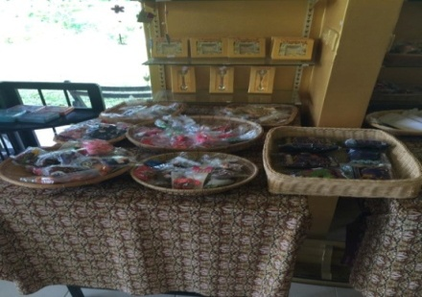
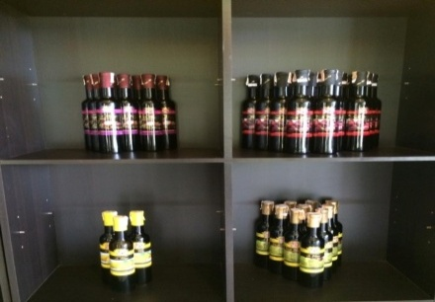
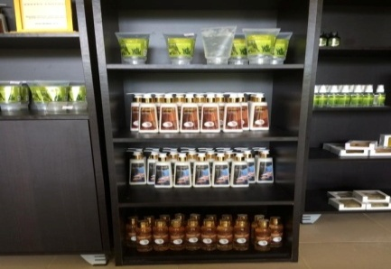

注意事項  ・その他 | 敷地の周りにVAN 6台は駐車可能で、一度に30名前後入店できます。  また、中国人客のツアーが入って混雑する時間があります。

